附件1
合肥市制造业走出去联盟成员
申请表（制造业企业）

企业名称
所属行业
企业官网
企业邮箱
企业LOGO | （大小：260x60；格式：jpg/png格式；白底和透明底）
法定代表人 |  | 联系电话
联系人 | （企业负责出海相关负责人） | 联系电话 | （相关负责人手机号码）
单位性质 | 国有企业 民营企业 中外合资  外商独资 合伙企业 事业单位  科研院校 金融机构 服务机构  其他  （请在所选选项前的内打✓）
企业简介 | （包括公司简介、主营业务及产品、资质荣誉、海外业务拓展情况及国际合作经验等，1000字以内）
主要产品 | （提供4个及以上企业产品，要求：图片+文字形式，图片要求：600X600，文字一句话介绍。）
是否已出海 | 已出海 未出海
已拓展的国家
意向拓展的国家
企业案例 | （图片+文字，图片要求：630X400，文字一句话介绍）
资源需求 | 分类型勾选需求：☐海外推广（线上品牌/产品推广）☐ 市场调研（目标国政策/竞品）☐ 渠道对接（海外分销商/客户）☐ 合规支持（当地法律/认证）☐ 融资服务（海外项目贷款）☐ 风险应对（汇率/地缘政治）☐其它
可提供的支持 | （可为联盟提供哪些支持）
申请单位盖章或签字 | 我单位自愿申请加入合肥市制造业走出去联盟，成为合肥市制造业走出去联盟成员。我单位承诺：  1.遵守合肥市制造业走出去联盟章程；  2.执行理事会做出的决议和决定；  3.维护联盟的合法权益和信誉；  4.配合和支持联盟开展相关工作；  5.完成理事会交办的工作。  单位盖章或签字：  年 月 日

填写案例：
合肥市制造业走出去联盟
成员申请表
企业名称 | 大恒能源股份有限公司
所属行业 | 光伏企业
企业官网 | https://www.dahsolar.com/
企业邮箱 | sales_cn@dahsolar.com
企业LOGO | 
法定代表人 | ******* | 联系电话 | ***********
联系人 | ******* | 联系电话 | ***********
单位性质 | 国有企业 民营企业 中外合资  外商独资 合伙企业 事业单位  科研院校 金融机构 服务机构  其他  （请在所选选项前的内打✓）
企业简介 | 大恒能源股份有限公司是一家全球技术领先型光伏企业，成立于2009年4月7日。公司专注于光伏组件、一体化光伏系统、光储系统等产品的研发、生产、销售，以及电站建设与运维服务。  公司先后荣获国家高新技术企业、工信部“两化融合”贯标单位、工信部光伏行业规范企业、国家专精特新“小巨人”企业、中国新能源企业100强、安徽省质量奖、安徽省企业技术中心、安徽省企业信用评价AAA级信用企业、安徽省工业设计中心等多项殊荣。目前全球员工2000余人，专利200余项，产品通过TÜV、IEC、CE、INMETRO等国际权威认证，以及CQC、ISO9001、ISO14001、ISO45001等国内外权威认证，并连续多次获得彭博新能源财经全球光伏一级组件制造商（TIER1）。  作为光伏行业创新型标杆企业，大恒能源目前已搭建起覆盖巴西、德国、荷兰、意大利、西班牙、日本、澳大利亚等全球120多个国家和地区的营销网络，服务全球客户数量超过120万。
重点产品 | 例：  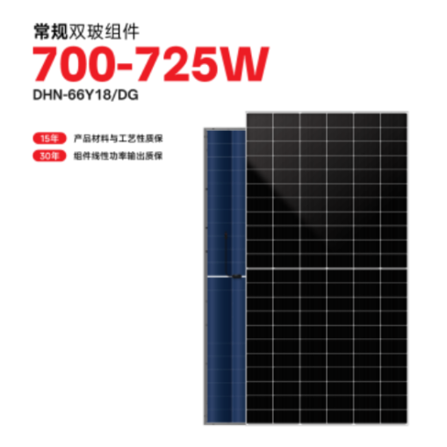  常规双玻组件DHN-66Y18/DG
企业案例 | 例：  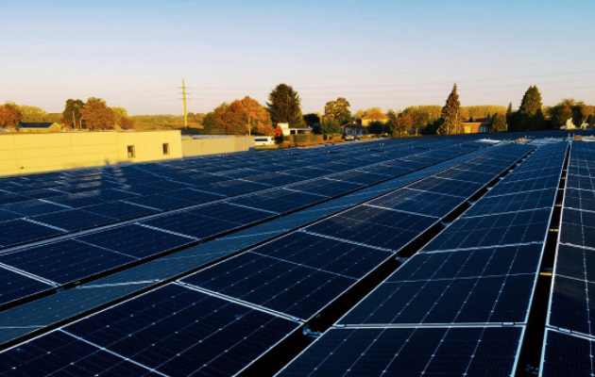  比利时150kW公共事业屋顶光伏电站
申请单位盖章或签字 | 我单位自愿申请加入合肥市制造业走出去联盟，成为合肥市制造业走出去联盟成员。我单位承诺：  1.遵守合肥市制造业走出去联盟章程；  2.执行理事会做出的决议和决定；  3.维护联盟的合法权益和信誉；  4.配合和支持联盟开展相关工作；  5.完成理事会交办的工作。  单位盖章或签字：  年 月 日

